吉水中学高三年级第五次月考生物试卷

一、选择题：（60分）
1. 有关“体验制备细胞膜的方法”实验的说法不正确的是（ ）
A.鸡血的成熟红细胞是容易得到且效果较佳的实验材料
B.为了加速红细胞在水中吸水涨破可以用玻璃棒快速搅拌
C.红细胞吸水涨破后可以采用离心法获得较纯的细胞膜
D.此实验可以为后续研究细胞膜的主要成分提供实验材料
2. 图中a、b、c表示三种生物细胞的结构模式图．下列叙述正确的是
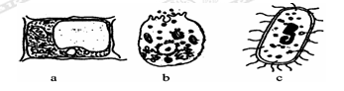
A．a、b的线粒体均可以将「H」和O₂合成水，但c不能完成此过程
B．用纤维素酶可以水解a和c细胞的细胞壁
C．三种细胞中都具有生物膜
D．a、b细胞内具膜结构的细胞器构成了生物膜系统
3.脊椎动物在胚胎发育中产生了过量的运动神经元，它们竞争肌细胞所分泌的神经生长因子，只有接受了足够量神经生长因子的神经元才能生存，并与靶细胞建立连接，其他的则发生凋亡。下列叙述正确的是
A．脊椎动物细胞凋亡仅发生在胚胎发育时期
B．一个存活的神经元只与一个靶细胞建立连接
C．神经元凋亡是不受环境影响的细胞编程性死亡
D．神经元凋亡是由基因控制的，自动的细胞死亡
4. 如图1～4为表示物质浓度或氧气浓度与物质跨膜运输速度间关系的曲线图．下列相关叙述，不正确的是（ ）
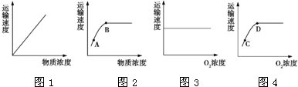
A、如某物质跨膜运输的速度可用图1与3表示，则该物质不应为葡萄糖
B、如某物质跨膜运输的速度可用图2与3表示，则该物质可能是葡萄糖
C、将图2与4的曲线补充完整，曲线的起点应从坐标系的原点开始
D、限制图中A、C两点的运输速度的主要因素不同，B、D两点的限制因素有共同点
5. 下列对甲、乙两个与DNA分子相关的图形的分析不正确的是（ ）
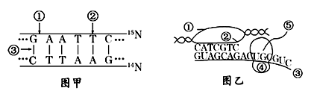
A. 甲图DNA放在含¹⁵N培养液中复制2代，子代含¹⁵N的DNA单链占总链的1/4，图中（A+T）/ （G+C）比例可体现DNA的特异性。
B.甲图中DNA聚合酶催化形成的化学键与①部位的相同，解旋酶作用于③部位。
C.乙图中有8种核甘酸，转录方向为从右向左。
D.乙图中所示的生理过程为转录和翻译，在人体细胞中可同时进行
6. 用放射性同位素分别标记U和T的培养基培养蚕豆根尖分生区细胞，观察其有丝分裂周期为20小时，根据这两种碱基被细胞利用的速率，绘制成的曲线如图所示。下列相关的分析错误的是（ ）
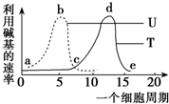
①e点后，细胞的相对表面积增大
②d点时刻，细胞中DNA含量达到最高值
③c—e阶段，细胞内最容易发生基因突变
④处于a—e阶段的细胞数超过总数的3/4
A. ①② B. ②③ C. ②④ D. ③④
7. 果蝇是二倍体，红眼基因在其X染色体上。下图甲为某红眼雄果蝇的一个精原细胞（A）经过两次正常有丝分裂产生四个子细胞（a1~a4）的示意图;图乙为此果蝇内的一个精原细胞（B）经过正常减数分裂产生四个精细胞(b1~b4)示意图。在不考虑生物变异的情况下，下列叙述中正确的是（ ）
A.两图的过程I与过程II中细胞内均有一次核 DNA复制
B 两图的过程II中细胞内染色体数与核 DNA数的比值均有变化
C.两图的过程I中细胞内均能发生同源染色体相互分离现象
D .图甲中的四个子细胞所含红眼基因数相同，图乙中的四个精细胞所含红眼基因数也相同。
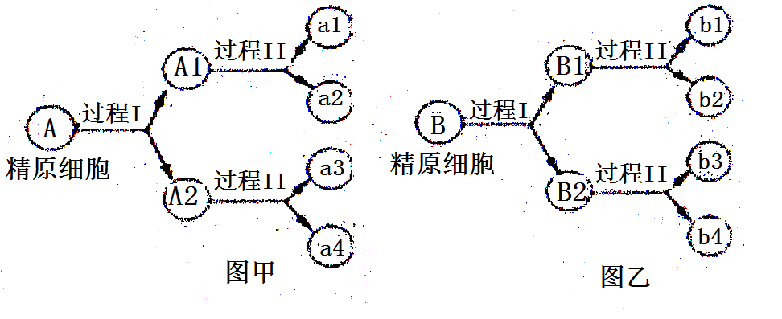
8. 甲状腺细胞可以将氨基酸和碘合成甲状腺球蛋白，并且将甲状腺球蛋白分泌到细胞外，其过程如下图所示。下列叙述错误的是
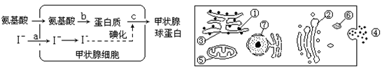
A．结构7是该细胞的代谢中心和控制中心 B.结构②在动、植物细胞内有不同的功能
C、含有核酸且能发生碱基互补配对的结构有①⑤⑦ D、上图中，与c过程有关的细胞器有②③⑤
9. 用某种酶进行有关实验的结果如下图所示，下列有关说法错误的是
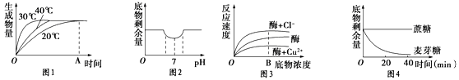
A．图1说明该酶的最适温度在 30℃—40℃之间 B．图2能说明该酶一定不是胃蛋白酶
C．由图3实验结果可知Cu²⁺是该酶的抑制剂 D．由图4实验结果可知酶具有专一性
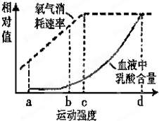
10. 如图为人体运动强度与血液中乳酸含量和氧气消耗速率关系的示意图，下列叙述正确的是（ ）
A、若运动强度长时间超过c，会因乳酸大量积累而使内环境PH持续下降。
B、无论何种运动强度下，肌肉细胞CO₂的产生量始终等于O₂的消耗量
C、ab段为有氧呼吸，bc段为有氧呼吸和无氧呼吸，cd段为无氧呼吸
D、无氧呼吸使有机物中的能量大部分以热能散失，其余储存在ATP中
11. 生物技术中常用到放射性同位素示踪的方法，下列有关叙述不正确的是( )
A．用³²P标记烟草花叶病毒，然后侵染烟草叶。通过示踪观察可以得出：RNA是烟草花叶病毒的遗传物质，而蛋白质不是
B．用¹⁴C标记的二氧化碳追踪得到光合作用中的C原子的转移途径是：二氧化碳→三碳化合物→糖类
C．用³H标记亮氨酸，说明分泌蛋白在附着于内质网上的核糖体中合成之后，是按照内质网→高尔基体→细胞膜的方向运输的，从而证明了细胞内的各种生物膜在功能上是紧密联系的
D．用¹⁸O分别标记H₂O和CO₂中的氧，可以用来证明光合作用释放的氧全部来自水
12.下列叙述中正确的是（ ）
A.生物体内参与信息传递的信息分子都是蛋白质
B.组成细胞的各种分子都因物种不同而存在结构和功能上的差别
C.细胞骨架是由磷脂分子构成的网架结构
D.细胞中不同种类的蛋白质，其氨基酸种类和数量可能相同
13. 自然界中，与花生相比，玉米更适合生长在高温、光照强烈和干旱的环境中，其利用CO₂的能力也远远高于花生。某科研小组选取玉米和花生为实验材料做了有关光合作用的实验。下面甲、乙二图中，甲图表示光合作用部分过程，乙图表示夏季白天两种植物叶片光合作用强度的曲线，丙图表示植物细胞呼吸图解。下列说法错误的是
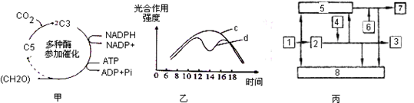
A. 甲图表示光合作用的暗反应过程，此过程中三碳化合物被NADPH还原
B. 乙图中d曲线表示花生的光合作用强度的曲线，12点到14点变化的原因是气孔关闭引起
C. 乙图17点到18点光合作用强度下降的原因主要是光照强度减弱
D. 丙图中4和7属于同一种物质，产生的8大多用于合成ATP
14.细胞是最基本的生命系统。下列对此理解不正确的是（ ）
A.病毒虽没有细胞结构，但其生命活动也离不开细胞
B除病毒外一切生物都能通过细胞分裂、细胞分化更新
C.病毒也是一个系统
D.森林里的所有植物不属于任何一个生命系统结构层次
15.下列关于实验操作步骤的叙述中，正确的是（ ）
A 用于鉴定可溶性还原糖的斐林试剂甲液和乙液，在改变操作方法后也可用于蛋白质的鉴定
B.脂肪的鉴定实验中需用显微镜才能看到被染成橘黄色的脂肪滴
C.鉴定蛋白质时，可用双缩脲
D.鉴定蛋白质时，应先加2mL双缩脲试剂A液，摇匀后，再加等量的B液均匀
16. 蛋白质分子能被肽酶降解，至于哪一个肽键被断裂则决定于肽酶的类型。肽酶P能断裂带有侧链R₃的氨基酸和相邻氨基酸的氨基基团之间的肽键。下列说法正确的是( )
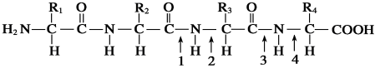
A．肽酶P可以催化图中3处的化学键断裂 B．在肽酶P的作用下，经过脱水可以形成两条肽链
C．该肽链中含有游离的氨基和羧基各1个 D.上图所示肽链肯定由4种氨基酸脱水缩合而成
17.关于“观察DNA和RNA在细胞中的分布”实验的叙述，不正确的是（ ）
A.紫色的洋葱鳞片叶外表皮细胞不适宜做该实验的材料
B.含RNA的区域被吡罗红染色剂染成红色
C.含DNA的区域被甲基绿染色剂染成绿色
D.实验过程中，需要先在低倍镜下选择染色均匀且色泽深的区域移至视野中央
18. 某研究人员对大豆组织、兔子组织、HIV病毒、破伤风杆菌、黄曲霉菌五种样品进行化学成分分析。以下相关分析结论不正确的是（ ）
A.含有水、DNA、RNA、肝糖原、蛋白质等成分的样品是兔子组织
B.含有水、DNA、RNA、蛋白质、纤维素等成分的样品是大豆组织和黄曲霉菌
C.只有蛋白质和RNA成分的样品是HIV病毒
D.既含有DNA又含有RNA的样品是大豆组织、兔子组织、破伤风杆菌和黄曲霉菌
19.Na⁺—K⁺泵是一种常见耗能型载体。这种泵每消耗1分子的ATP，就逆浓度梯度将3分子的Na⁺泵出细胞外，将2分子的K⁺泵入细胞内，由此可知（ ）
A .该载体不具有特异性
B. Na⁺通过Na⁺—K⁺泵的跨膜运输方式是主动运输，K+通过Na⁺—K⁺泵的跨膜运输方式是协助扩散
C.葡萄糖进入红细胞的方式与Na⁺和K⁺通过过Na⁺—K⁺泵的跨膜运输的方式相同
D. Na⁺—K⁺泵对维持动物细胞的渗透压平衡起着非常重要的作用
20．如图表示四个单位构成的化合物。下列叙述错误的是( )
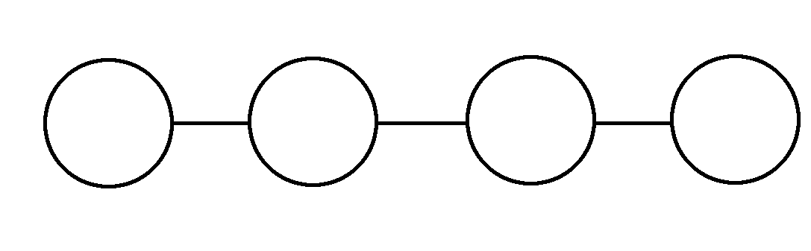
A．若单体是四种氨基酸，则该化合物为四肽，彻底水解后的产物再重新组合成四肽，共有24种排列组合
B．若单体是葡萄糖，则该化合物为四糖，其水解成两分子二糖时，该二糖能与斐林试剂发生特定颜色反应
C．若单体是四种脱氧核苷酸，则该化合物有A、U、C、G四种含氮碱基，彻底水解的产物中有磷酸、一种单糖和四种含氮碱基
D．若单体是四种核苷酸，则该化合物一定含有A、C、G三种含氮碱基，水解后的单体再重新组合在一起，共有24种组合
21．心房颤动(房颤)是临床上最常见并且危害严重的心律失常疾病之一。最新研究表明，其致病机制是核孔复合物的运输障碍。下列说法不正确的是( )
A．tRNA在细胞核内合成，运出细胞发挥作用与核孔复合物有关
B．核膜包含两个磷脂双分子层，房颤与核质间的信息交流异常有关
C．人体成熟的红细胞中核孔复合物数量很少，因此红细胞代谢较弱
D．房颤发生的根本原因可能是编码核孔复合物的基因发生突变所致
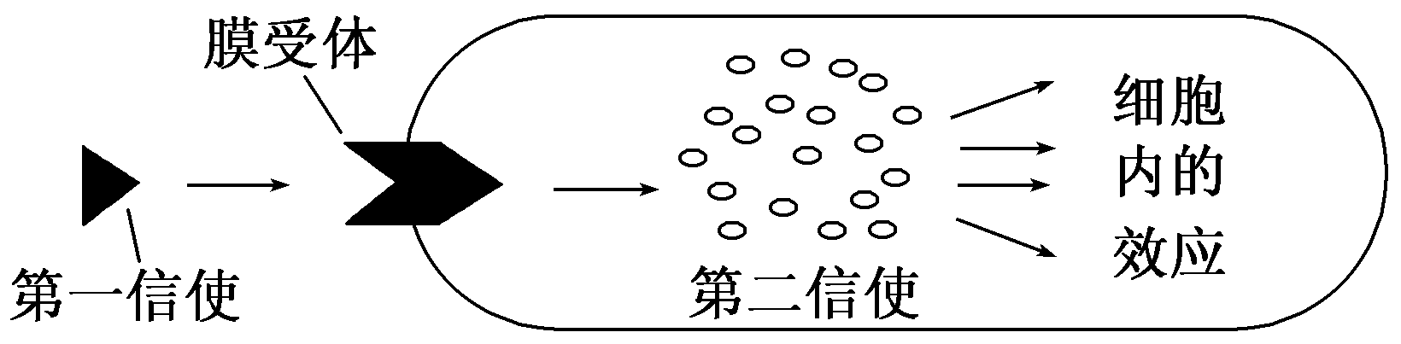
22．人体细胞之间的通讯多数是通过信号分子传递的。有些信号分子作用于细胞表面的受体，有些则作用于胞内受体。生物学上将细胞外与膜受体结合的信号分子称为第一信使，由其转换而来的细胞内信号则称为第二信使，如下图所示。下列有关叙述错误的是( )
A．细胞表面膜受体的化学本质为糖蛋白
B．神经递质和绝大多数激素都是第一信使
C．第二信使通过调控细胞核内基因的翻译过程发挥作用
D．第一信使与膜受体结合体现了细胞膜的信息交流功能
23.研究人员从木耳菜中提取出过氧化物酶（POD），分别与四种不同酚类物质及H₂O₂进行催化反应，结果如下图所示，相关说法正确的是
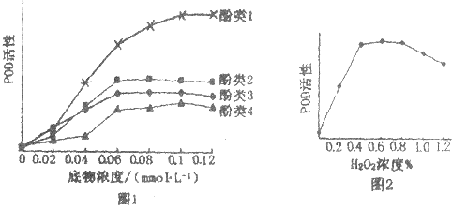
A．图1所示的实验目的是探究不同酚类物质的不同浓度对POD活性的影响
B．当底物浓度为0．08 mmol·L⁻¹时，POD催化酚类2的反应速率一定大于酚类3
C．由图2可知，H₂O₂浓度过高会抑制POD的活性，降低浓度后POD活性就会恢复
D．H₂O₂对POD活性的影响与温度和pH对POD活性的影响相同
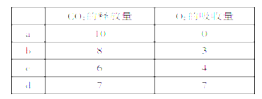
24．在a、b、c、d条件下，测得某植物种子萌发时CO₂和O₂体积变化的相对值如下表。若底物是葡萄糖，则下列叙述中正确的是
A．a条件下，没有乳酸的产生
B．b条件下，有氧呼吸比无氧呼吸消耗的葡萄糖多
C．c条件下，种子消耗的葡萄糖最少
D．d条件下，产生CO₂的场所是细胞质基质和线粒体。
25. 如图是某细胞分裂过程中细胞内DNA含量变化的图解，
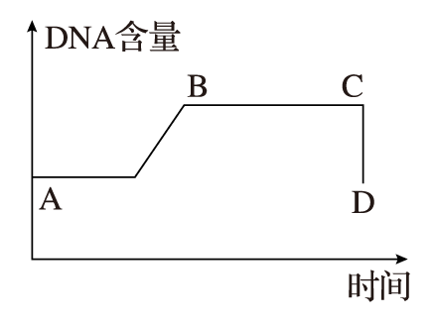
下列有关的叙述中，正确的是( )
①在AB段，DNA进行复制，所需的酶有解旋酶和DNA聚合酶
②若该细胞为动物细胞，由细胞膜、核膜、内质网膜、高尔基体膜、线粒体膜和中心体膜等构成其生物膜系统
③若该细胞是植物细胞，在CD段该细胞中央平面将出现赤道板
④若该细胞是动物细胞，在BC段该细胞中有中心体在活动
⑤若该细胞是蛙的红细胞，在BC段不会出现染色体和纺锤体
A. ①②③ B. ①③⑤ C. ②③④ D. ①④⑤
26．对拟南芥野生型（WT）和突变体（chup1）进行研究：将二者的叶片分别放在弱光下和强光下进行照射，其中强光照射时只对叶片中部留出的一条缝进行强光照射，其他部分遮光，叶片颜色如图1。然后对叶片中部缝处两层叶肉细胞内的叶绿体分布进行观察，结果如图2。chup1突变体是chup1基因突变导致CHUP1蛋白失活的变异个体。根据实验结果不可得出的结论是（ ）
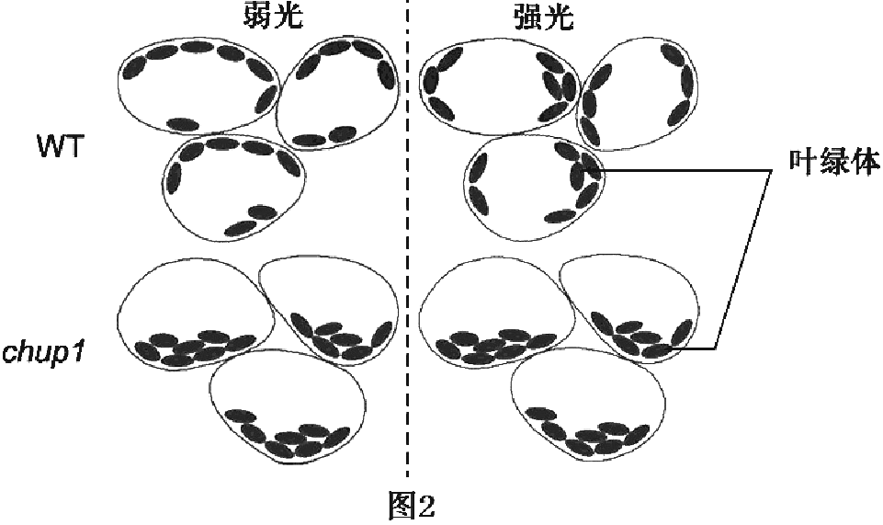
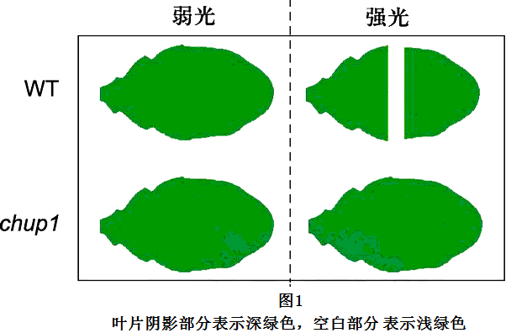
A．正常情况下强光可以导致叶片颜色变淡，与叶绿体中色素减少有关
B．叶绿体在细胞中的位置依光照强度情况而变化
C．强光下，叶绿体会移动到细胞的侧面以躲避强光直接照射
D．CHUP1蛋白与叶绿体的运动有关
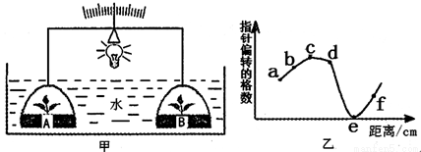
27．甲图中，A、B分别为培植于无色透明气球内、质量相等的某植物幼苗，气球可膨胀、收缩；其中B已死亡，气球内的培养液中均含CO₂缓冲液（维持气球内CO₂浓度不变）；初始时指针指向正中零的位置。乙图为不断改变灯泡距水面的距离，间隔相同时间记录到指针偏转变化情况。下列对于相关描述，正确的是（ ）
A．d点时指针向右偏转
B．该实验的自变量为光照强度，c点植物O₂释放速率最大
C．f点与a、b、c、d点的指针偏转方向相同，但数值较小
D．若改在无CO₂缓冲液情况下进行实验，b点时指针偏转格数加大
28．高等植物中被子植物的筛管细胞是运输有机物的结构，其成熟后细胞核退化，液泡膜消失，细胞质仍保留，且能长期生活。与其由同一母细胞分裂产生的还有一种叫伴胞的细胞，是具有完整结构的活细胞，代谢较旺盛，伴胞与筛管细胞之间存在发达的胞间连丝。以下说法不正确的是（ ）
A．筛管细胞能长期生活说明细胞质可以不需要细胞核就能生存
B．如果没有伴胞，可能筛管细胞如同哺乳动物成熟红细胞一样存在的时间是有限的
C．伴胞与筛管细胞之间的胞间连丝体现了细胞膜有利于细胞间信息交流的功能
D．伴胞和筛管细胞之间的差异根本原因是基因的选择性表达
29．单细胞生物四膜虫转录形成的一种前体RNA，在仅含核苷酸和纯化的前体RNA的溶液中，发生了RNA内部部分序列的有序切除。下列相关叙述不正确的是（ ）
A．该RNA的基本单位是核糖核苷酸 B．该RNA的剪切可能是由自身催化的
C．该RNA剪切所需的酶是由自身翻译形成 D．该RNA的剪切过程会受到温度、pH的影响
30．现代生物学告诉我们：在细胞中，DNA只有在蛋白质（酶）的作用下才能合成，而蛋白质也要有遗传物质DNA才能合成。人们不禁追问那到底谁先出现呢？这个问题类似于“是先有鸡还是先有蛋”。针对这个问题，有的学者提出了“RNA世界假说”，认为最先出现的是RNA。下列关于“RNA世界假说”说法不正确的是（ ）
A．“RNA世界假说”的一个很重要的证据是有些酶是RNA
B．在进化过程中DNA逐渐取代RNA作为主要的遗传物质，原因可能是DNA具有双螺旋结构
C．在进化过程中蛋白质逐渐取代RNA作为主要的酶，原因可能是蛋白质的空间结构多种多样
D．如果进化继续进行，RNA因为自身结构上的不足，在细胞中必将被淘汰
二、非选择题（共40分）
31.（每空1分，共11分） 图l为某人体细胞亚显微结构示意图，图2为植物细胞亚显微结构示意图，请据图回答下列问题（[ ]内填序号或字母，横线填文字）：
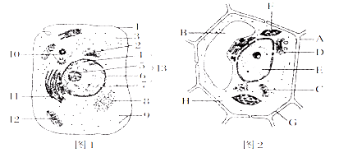
（1）若图1是B淋巴细胞，则与识别外来病菌有关的物质存在于[ ] 上。
（2）若图1细胞为胰岛细胞，其产生的胰岛素主要以 的方式从胰岛细胞出来。若胰岛素由a个氨基酸构成，控制胰岛素合成的基因含有b个胸腺嘧啶，则该基因至少含有 个鸟嘌呤，其信使RNA在[ ]处合成后进入胰岛素合成场所的过程中，穿过的生物膜层数是____。
（3）若将1图细胞放在30%的蔗糖溶液中，将发生 现象。
（4）图2中：可能含有色素的细胞器是[ ]，具有单层生物膜的细胞器是 。若将图2细胞置于KNO3溶液中，与质壁分离复原有关的细胞器是 __________（填字母）。
（5）若图2是新鲜马铃薯块茎细胞，则图中肯定不应有的是[ ]，当我们把马铃薯买回家，在扎紧的塑料袋中放置较长时间，此过程中，细胞中能形成ATP的场所是[ ]，伴随ATP同时产生的产物有 。
32．（除标示外，每空1分，共11分）下图甲是水稻生长过程中，在不同光照强度下，测得叶片吸收和释放气体体积变化的曲线（假定植物叶片的呼吸速率不变），图乙和图丙表示天气晴朗时某作物一昼夜内对二氧化碳的吸收和释放情况。请据图回答：
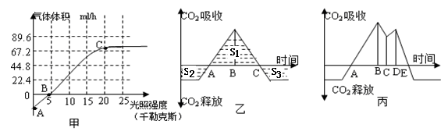
（1）图甲中，B点和A点相比较，B点叶肉细胞中特有的产生ATP的生理过程是 。该图光照强度由A到C范围内，限制光合作用的主要因素是 ，植物体合成有机物的速率、C₃化合物的量的变化依次是 。（2分）
（2）用生长旺盛的水稻叶片提取和分离叶绿素时，在滤纸条上色带最宽的色素是 。
（3）图乙和丙中，最可能代表夏季一昼夜二氧化碳吸收和释放情况的是图 。
（4）图乙中，作物积累有机物最多的时间是 。S1、S2、S3表示曲线与时间轴之间围成的面积，已知该作物能正常生长，则S1、S2、S3之间的关系可用数学表达式表示为 。（2分）
（5）图丙中，时间D—E内二氧化碳吸收量呈下降趋势，其原因是 。
（6）光合产物从叶片中输出的快慢影响叶片的光合速率。若摘除花或果实，叶片光合速率随之降低的原因是 。
33．（除标示外，每空1分，共8分）IP10是人体某些细胞中表达的细胞因子，为探究IP10对肿瘤细胞免疫应答的影响，科学家进行了有关研究。请分析回答：
（1）获取IP10基因，构建重组质粒并导入乳腺肿瘤细胞，筛选成功表达IP10的细胞命名为IP10细胞，将IP10细胞、乳腺肿瘤细胞和导入空质粒的乳腺肿瘤细胞分别在体外培养，定期取样、计数并绘制生长曲线，结果如图1，再将三种细胞分别接种于健康小鼠乳腺部位皮下，观察小鼠肿瘤生长状况，结果如图2。
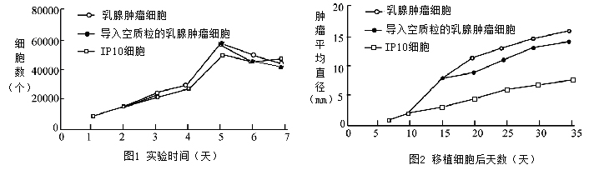
①绘制生长曲线时，对肿瘤细胞进行计数需要使用 。( 2分)
a．血细胞计数板 b．固体平板培养基 c．显微镜 d．涂布器
②测定导入空质粒的乳腺肿瘤细胞的生长曲线的目的是： ___________________ 。（2分）
③据图分析，导入IP10基因对体外培养的乳腺肿瘤细胞的增殖无明显影响，对体内肿瘤的生长有明显的_____ 作用（促进or抑制）。
（2）为进一步探究IP10对肿瘤免疫的作用机理，从前面接种了三种不同细胞的小鼠体内分离得到脾脏淋巴细胞和肿瘤内淋巴细胞，分别加入灭活的乳腺肿瘤细胞作为抗原，适宜条件下培养到54h时，在细胞培养液中加入³H标记的胸腺嘧啶脱氧核苷酸，继续培养18h后，收获细胞并检测其放射性，结果如图3所示。
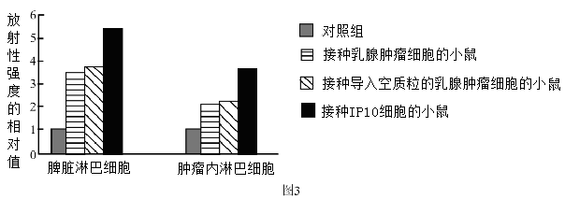
①在细胞培养液中加入³H标记的胸腺嘧啶脱氧核苷酸的目的是：标记 的细胞。
②对照组细胞的处理是：除不加入 外，其他处理与实验组相同。
③实验结果说明：IP10能 ，从而发挥抗肿瘤作用。
34. （除标示外，每空1分，共10分） 下列示意图分别表示某动物(2n＝4)体内细胞正常分裂过程中不同时期细胞内染色体、染色单体和DNA含量的关系及细胞分裂图像，请分析回答：
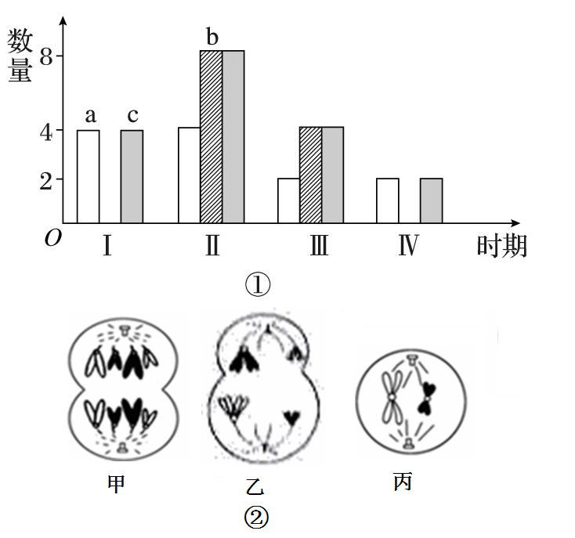
(1)图①中a～c柱表示染色单体的是________，图①中所对应的细胞中存在同源染色体的是________。
(2)图①中Ⅱ的数量关系对应于图②中______，由Ⅱ变为Ⅲ，相当于图②中_______过程。
(3)图②乙细胞产生的子细胞名称为____________________________________。
(4) 图②甲细胞中含有______个染色体组。
(5)请绘出该细胞在减数分裂过程中，每条染色体DNA分子含量变化曲线。（2分）
(6) 请绘出图②乙细胞前一个时期的细胞分裂图。（2分）
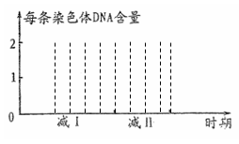
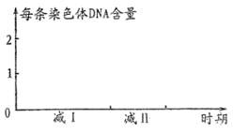

生物月考答案
1—ACDCA 6—10 ABAAB 11—15 ADDBB 16—20 ADBDC 21—25 CCAAD
26—30 AAACD
31．（11分）（1）[1]细胞膜 （2）胞吐 3a—b [ 13 ] 0
（3）渗透失水 （4）[ BF ] 高尔基体、内质网、液泡 BC
（5）[F] [C、H] 二氧化碳、水、乳酸
32．（11分）（1）光反应 光照强度 增加和减少（2分）
（2）叶绿素a （3）丙 （4）C S₁＞S₂＋S₃
（5）光照强度减弱，光反应提供［H］和ATP减少（或光反应产物减少）
（6）光合产物的输出受阻
33. （8分）（1）①a、c
②排除导入的空质粒对乳腺肿瘤细胞增殖的影响（2分）
③抑制
（2）①增殖
②灭活的乳腺肿瘤细胞
③促进脾脏淋巴细胞和肿瘤内淋巴细胞的增殖
34. （10分）（除注明外，每空1分，共11分） (1)b Ⅰ、Ⅱ
(2)乙 乙到丙
(3)次级卵母细胞、极体 (4)4
(5)如图（2分） (6)如图（2分）
